Предмет__ «Окружающий мир» __________класс____3__________________

Тема урока
Совместный труд. Семейный бюджет, доходы и расходы семьи
Тип урока | Форма урока, форма учебной деятельности, методы обучения
«открытие» новых знаний | Урок-деловая игра, групповая, индивидуальная, метод проблемного диалога
Цель урока | Задачи урока
создать условия для формирования у обучающихся элементарных экономических представлений о бюджете семьи. | 1. Сформировать общее представление учащихся об экономике домашнего хозяйства.  2. Познакомить со статьями доходов и расходов.  3. Научить ориентироваться в простых вопросах семейной экономики.
Предполагаемый результат
Предметный результат | Компетенции / УУД
- понимать об основных принципах экономической жизни общества.  - иметь представление о роли денег в семье и обществе, о причинах и последствиях изменения расходов семьи.  - понимать и правильно использовать экономические термины: семейный бюджет, расходы, доходы. | Личностные:  - способствовать осознанию себя как члены семьи;  - пониманию экономических проблем семьи, участие в их обсуждении;  - владение начальными навыками адаптации в мире финансовых отношений;  - развитие самостоятельности и личной ответственности за свои поступки.  Метапредметные:  - освоить способы решения проблем творческого и поискового характера.  - использовать различные способы обработки анализа, организации.
Педагогические технологии | Оборудование
ТРКМ | Компьютер, экран, документ – камера.

ХОД УРОКА
Деятельность учителя | Деятельность ученика | Компетенции/  аспекты компетенции/УУД | Задания для учащихся, выполнение которых приведет к достижению запланированного результата | Оценивание/формы контроля
I. Мотивирование (самоопределение) к учебной деятельности
- Доброе утро, друг другу улыбнитесь. Пусть сегодняшний урок принесёт нам всем радость общения. Пусть вас порадуют интересные задания, новые знания. А помощниками вам будут внимание, старание, взаимопомощь, аккуратность и смекалка.  - Садитесь.  Наше сегодняшнее занятие будет проходить в форме деловой игры. Для её проведения вы разделились на команды.  Чтобы достичь желаемых результатов, все должны следовать правилам игры. Ознакомьтесь с ними. (Слайд 1) | Учащиеся настраиваются на деятельность и принимают правила игры | Познавательные УУД:  - выделять существенную информацию из текста;  - осуществлять самопроверку готовности к уроку.  Коммуникативные УУД:  - слушать собеседника и понимать речь других;  - строить устное высказывание в соответствии с коммуникативной задачей.  Регулятивные УУД:  - настраивать себя на продуктивную работу. | Правила игры:  1. Команда должна быть дружной.  2. При принятии решений учитывается мнение каждого участника.  3. Все расчёты должны быть верными и точными.  4. Все вопросы решаются с учётом большинства голосов.  5. По возможности оказываем помощь членам своей команды.  6. При обсуждении заданий следует соблюдать правила поведения, чтобы не мешать шумом другим. | - оценка, самооценка готовности к предстоящей учебной деятельности.
II. Стадия вызова
На прошлом уроке мы познакомились с термином бюджет. Что такое бюджет?  А может ли быть другой бюджет, кроме государственного?  Сегодня на уроке мы будем изучать бюджет маленького, но тоже государства, который имеет свой бюджет. Как вы думаете, как называется бюджет, без которого не обходится ни одна семья?  С какой целью составляется семейный бюджет?  Каких два раздела можно выделить в структуре семейного бюджета?  Как они связаны между собой?  Что от чего зависит?  И какое их соотношение, по вашему мнению, должно быть?  Что делать, чтобы в семейном бюджете всегда хватало денег?  Не откладывая дела в долгий ящик, начнём изучать семейный бюджет. Предлагаю командам объединиться воображаемые «семьи». А после этого каждый член команды возьмёт на себя роль одного из членов семьи. Во время игры вы будете решать «семейные» вопросы, а за правильные ответы ваша семья получит условные деньги. У каждой семьи на столе стоят копилки, куда вы будете складывать заработанные деньги. Семьи получат различные задания и от того, насколько правильно вы будете выполнять, зависит итог игры. На игре присутствуют эксперты, главные судьи, они будут оценивать ваши ответы и в случае нарушения правил игры будет назначать штрафы.  Предлагаю в группах-«семьях» распределить роли, которые указаны на следующем слайде. (Слайд 2) | Слово бюджет имеет французское происхождение и в переводе обозначает «кошелёк», «сумка».  Да.  Каждый человек может быть участником семейного бюджета.  Бюджет — это планирование доходов и расходов семьи от или лица на определенный срок.  Чаще всего он предназначен для контроля за текущими финансовыми делами семьи.  Доходы и расходы.  Зависят друг от друга.  Расходы зависят от наших доходов.  Расходы не должны превышать доходы. Должно быть равновесие.  Нужно разумно тратить и правильно распределять финансовые средства. | Познавательные УУД:  - выдвигать предположения;  - определять и формулировать проблему;  - ориентироваться в своей системе знаний (определять границы знания/незнания);  - осуществлять актуализацию личного жизненного опыта.  Коммуникативные УУД:  - адекватно использовать речевые средства для решения различных коммуникативных задач;  - выстраивать осознанное речевое высказывание в устной и / или письменной форме по теме;  - дополнять, уточнять высказанные мнения по существу полученного задания;  - отвечать на вопросы учителя;  - слушать и понимать речь других;  - строить монологические высказывания.  Регулятивные УУД:  - выдвигать предположения на основе имеющихся знаний и обосновывать их;  - осуществлять самоконтроль;  - планировать свою деятельность в соответствии с целевой установкой;  - принимать и сохранять учебную задачу. |  | - оценка умения выявлять и формулировать свои затруднения;  - оценочное суждение;  - коррекция ответов учащихся.
III. Стадия осмысления – время (…)
Итак, начинаем игру! 1 этап игры - «Характеристика семьи»  Задание: составьте характеристику семьи, т. е. расскажите о своей семье. Характеристика обязательно должна отражать фамилию. В центре стола находится карточка с таблицей, (Приложение 1, 2, 3, 4) на ней написана условная фамилия. Вам необходимо будет распределить роли, в соответствии с таблицей. Для этого со стола берёте один из бейджиков на котором уже укажете статус, вид деятельности: где работаете или учитесь и прикрепите к своей одежде. «Глава семьи» представит свою «семью»-команду.  Ознакомьтесь с правилами оценивания (Слайд 3). За каждое качественно выполненное задание во время сегодняшней игры получите по 1 000 условных рублей, если задание будет выполнено с ошибками, то команда получит половину оговорённой суммы (500 руб.), при не выполненном задании денежное вознаграждение не предусматривается. При нарушении правил игры предусматривается выплата штрафа в размере 100 рублей. В случае, если семья получит извещение о штрафе, в конце игры должна будет заплатить штраф из своих доходов. Деньги будете складывать в копилку, которая стоит на столе, в конце игры проведём подсчёт заработанных денег. Приступаем к совместному труду. Каждый член семьи - игрок будет приступает к выполнению задания. В уголке карточки есть символ, которая указывает, кому предназначено задание.  С помощью веб-камеры работы проецируются на экран.  После истечении времени учитель проецирует карточки на экран.  Физкультурная минутка  Чтобы работа была плодотворной необходимо чередовать труд и отдых. Предлагаю отвлечься от решения задач. Я буду называть фразеологизмы. Если называемый фразеологизм можно заменить словом «дорого», то поднимите руки и тяните их вверх, если словом «дешёво» - приседайте.  на вес золота, за бесценок, по божеской цене, не подступиться, как задаром, цена кусается, не по карману, по сходной цене, влетит в копеечку, за грош, с гулькин нос.  Планирование расходной части  Приятно отметить, что все семьи получили доходы. Но существуют траты или платежи, без которых мы не можем обойтись, поскольку они удовлетворяют жизненно необходимые потребности семьи. Как называется следующий раздел семейного бюджета?  Переходим к следующему этапу игры.  На данном этапе игры вы будете выполнять задания, связанные с расходами. Вы также получите задания, распределите их в группах –«семьях». | Учащиеся в команде распределяют роли. «Глава семьи» представляет команду семью  Учащиеся знакомятся с правилами оценивания.  Доходы  Учащиеся выполняют задания на карточках. (Приложение 5,6,7,8). После истечения времени карточки предоставляют учителю. Учащиеся под руководством учителя оценивают работы.  Расходы | Познавательные УУД:  - анализировать и действовать с позиции содержания предмета;  - анализировать, сравнивать, группировать различные объекты, явления;  - анализировать, сравнивать, делать выводы, устанавливать закономерности, строить рассуждения;  - выделять главное, критически оценивать достоверность информации, передавать ее содержание в другой знаковой системе;  - выделять существенную информацию из текстов разных видов;  - использовать информацию из разных источников;  - находить в тексте ответы на вопросы;  - находить и использовать информацию для решения учебных ситуаций;  - планировать и осуществлять информационный поиск в соответствии с поставленной задачей;  - систематизировать, сопоставлять, анализировать, обобщать и интерпретировать информацию.  Коммуникативные УУД:  - аргументировать свое мнение и позицию в коммуникации;  - выполнять различные роли в группе, сотрудничать в совместном решении проблемы (задачи);  - договариваться и приходить к общему решению в совместной деятельности, в том числе в ситуации столкновения интересов;  - оказывать взаимопомощь, осуществлять взаимный контроль;  - осуществлять работу в группе;  - сотрудничать в совместном решении проблемы (задачи);  - формулировать собственное мнение и позицию.  Регулятивные УУД:  - осуществлять решение учебной задачи под руководством учителя;  - осуществлять самоконтроль;  - оценивать результаты, анализировать работу;  - принимать и сохранять учебную задачу;  - самостоятельно контролировать время при выполнении задания;  - сознательно организовывать свою познавательную деятельность. | 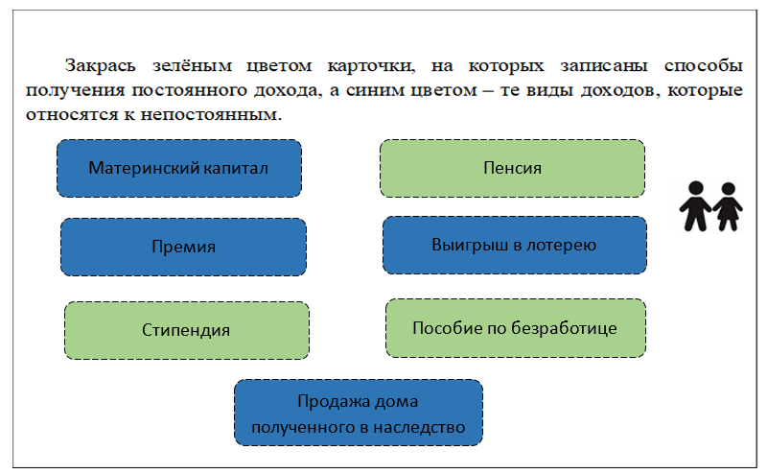  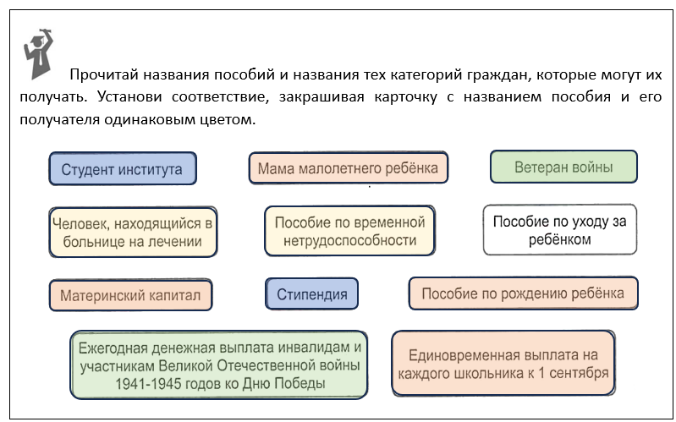  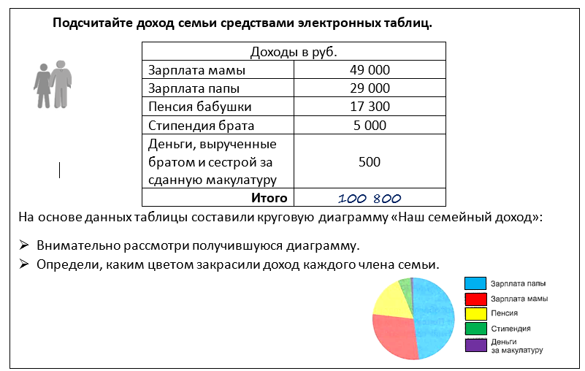  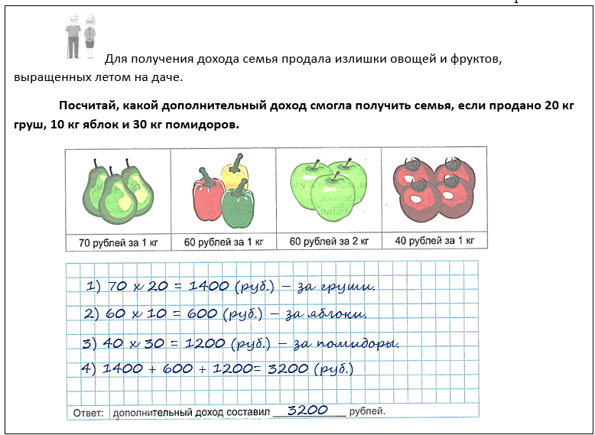  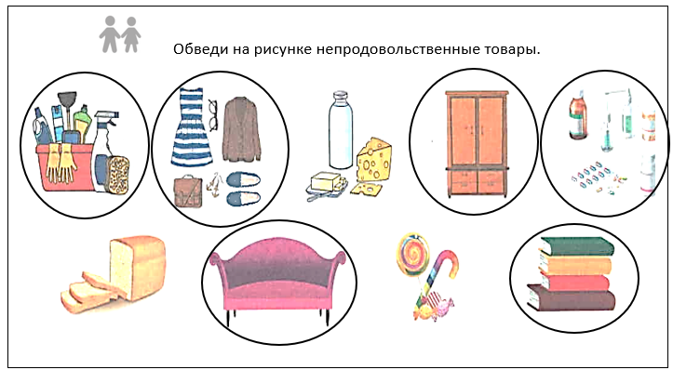  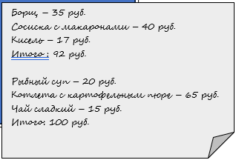  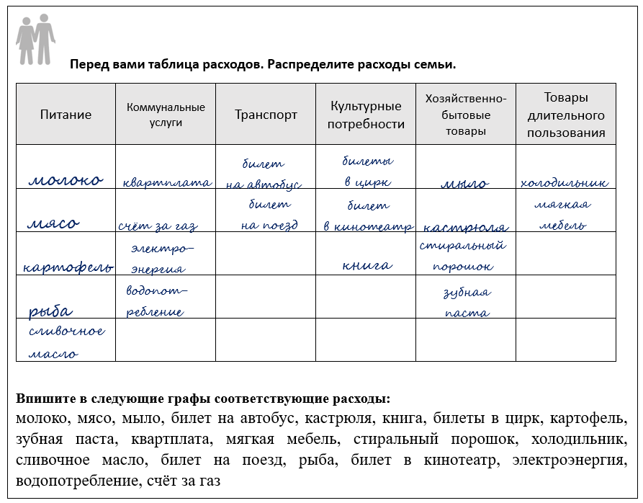  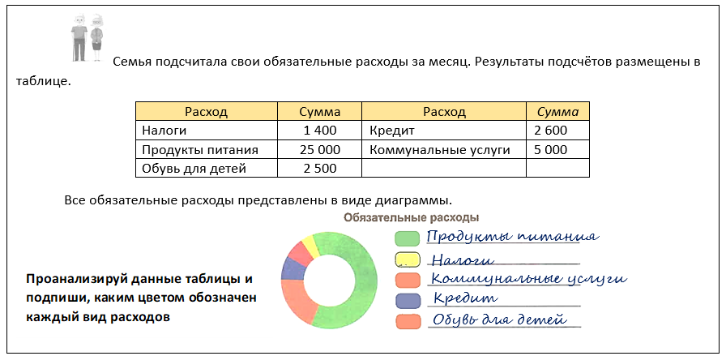 | - взаимоконтроль, взаимооценка;  - исследовательская деятельность;  - создание продуктов деятельности;  - рефлексия с использованием «Маршрутного листа»;  - работа в паре, взаимоконтроль, взаимооценка, самоконтроль, самооценка.
IV. Стадия рефлексии
– Подведём итоги: какая семья заработала больше денег? Сколько денег стало в вашем семейном бюджете?  Что можно сделать с этими оставшимися деньгами?  - Мы с вами просто поиграли в семейный бюджет. А теперь представьте ваших родителей, которые не играют, а каждый месяц зарабатывают деньги и рассчитывают: на что их потратить в первую очередь, а с чем подождать.  Поэтому не обижайтесь, если вы слышите в ответ на свою просьбу: «Сейчас на это нет денег». Это не значит, что у мамы или папы нет денег в кошельке — они есть, но не для этого. Ваши родители рассчитали, какие суммы, куда пойдут в течение месяца.  Домашнее задание. Выберите и выполните один из вариантов заданий.  1. Представьте, что на день рождения вам подарили 1000 рублей. Составьте план своих расходов.  2. Составьте список расходов своей семьи за 1 день.  А теперь сожмите руку в кулак и: кому было интересно – разогните большой палец, кто считает, что знания пригодятся в жизни, – указательный, кто хорошо потрудился – средний, кто помогал работе в группах – безымянный, кому урок понравился – мизинец. Что мы получаем за урок?  – Хочу выразить слова благодарности за плодотворную работу на уроке! | Команды проводят подсчёт денег.  -отложить на большую запланированную покупку,  -потратить на другие товары,  -положить деньги в банк под % и т. д. | Познавательные УУД:  - систематизировать, обобщать изученное, делать выводы.  Коммуникативные УУД:  - адекватно использовать речевые средства для решения коммуникативных задач;  - строить монологическое высказывание.  Регулятивные УУД:  - анализировать и осмысливать свои достижения, выявлять перспективы развития;  - выделять и осознавать то, что уже усвоено и что нужно еще усвоить;  - осуществлять самоконтроль;  - соотносить цели и результаты собственной деятельности/ |  | - самооценка;  - оценка действий по достижению планируемых результатов.

Литература:
1. Функциональная грамотность 3 класс. Тренажёр для школьников: М.В.Буряк, С.А.Шейкина, 2022.

